**Prílohy**

|  |  |  |  |  |
| --- | --- | --- | --- | --- |
|  |  | | | |
|  |  |  |  |  |
| **Číslo otázky** | **správna odpoveď** | **nesprávna odpoveď** | **nevedelo odpoveď** | **spolu opýtaných:** |
| **1** | 14 | 0 | 0 | 14 |
| **2** | 14 | 0 | 0 |  |
| **3** | 6 | 2 | 6 |  |
| **4** | 6 | 7 | 1 |  |
| **5** | 14 | 0 | 0 |  |
| **6** | 2 | 7 | 5 |  |
| **7** | 12 | 1 | 1 |  |
| **8** | 8 | 6 | 0 |  |
| **9** | 5 | 4 | 5 |  |
| **10** | 13 | 0 | 1 |  |

obr. č. 1: Súhrn odpovedí na dotazník

|  |  |  |  |  |  |
| --- | --- | --- | --- | --- | --- |
|  |  | | | |  |
|  |  |  |  |  |  |
| **Číslo otázky** | **Odpovede - počet zúčastnených** | | | |  |
| **1** | železná ruda - 8 | medená ruda - 5 | ortuť - 2 | zlato - 2 | striebro - 3 |
| **2** | kladivá - 14 |  |  |  |  |
| **3** | Barbora - 6 | permonik - 1 | baníčka - 1 | neviem - 6 |  |
| **4** | Áno - 6 | Nie - 7 | Neviem - 1 |  |  |
| **5** | áno - 14 |  |  |  |  |
| **6** | August - 4 | September - 2 | Január - 1 | máj - 2 | Neviem - 5 |
| **7** | Áno - 12 | Asi nie - 1 | Neviem - 1 |  |  |
| **8** | Čierny - 8 | Farebný - 1 | Zelený - 1 | Hnedý - 4 |  |
| **9** | Áno - 5 | Nie - 4 | Neviem - 5 |  |  |
| **10** | Kladivo - 13 | Kahan - 13 | vozík - 13 | Neviem - 1 |  |

Obr. č. 2: Počet odpovedí na dotazník

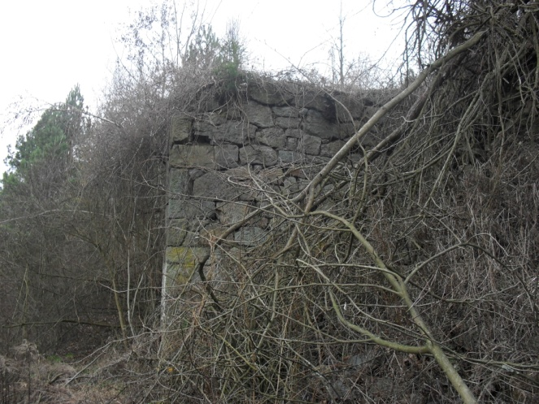 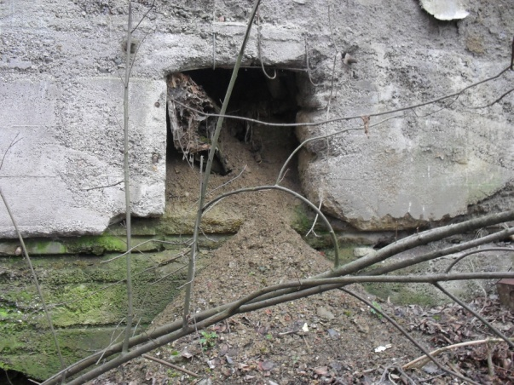

Obr. č. 3, 4: Banské šuty v Máriahute

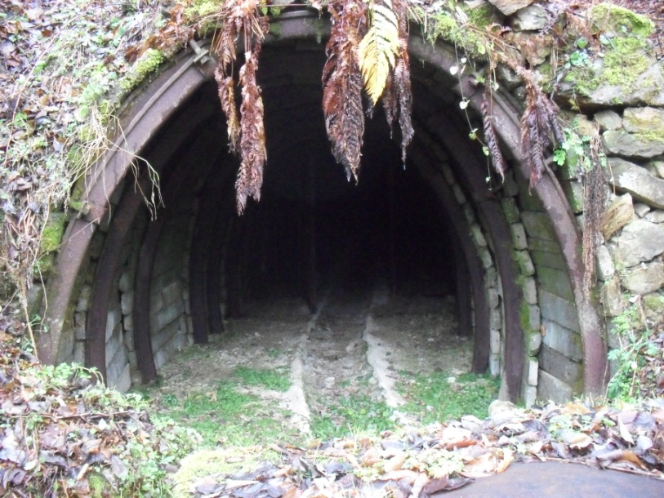

Obr. č. 5: Baňa Kálman

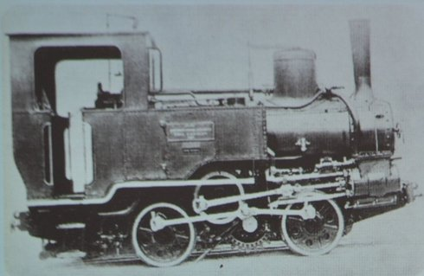

Obr. č. 6: Fotografia lokomotívy zo žakarovskej zubačky

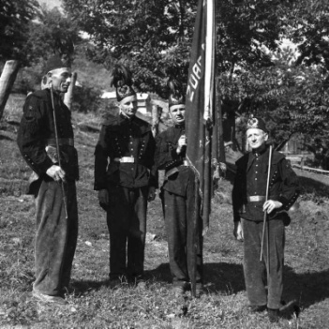 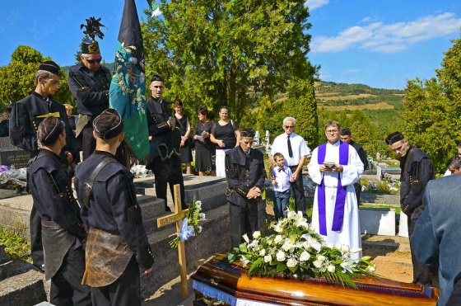 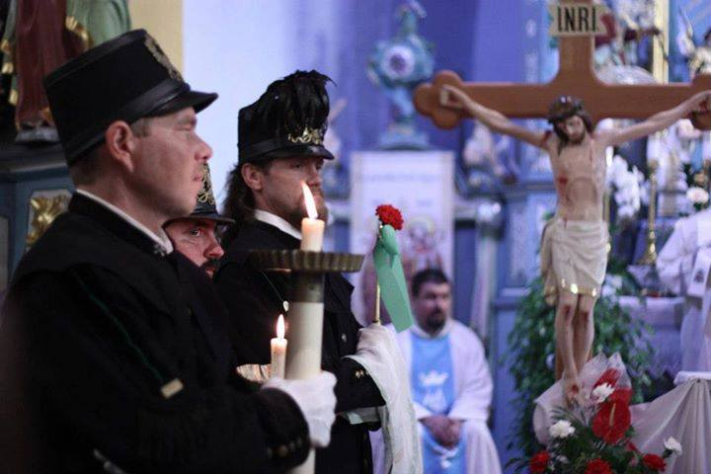

Obr. č. 7, 8, 9: Ukážky baníckych krojov

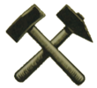

Obr. č. 10: Banícky znak - prekrížené kladivká

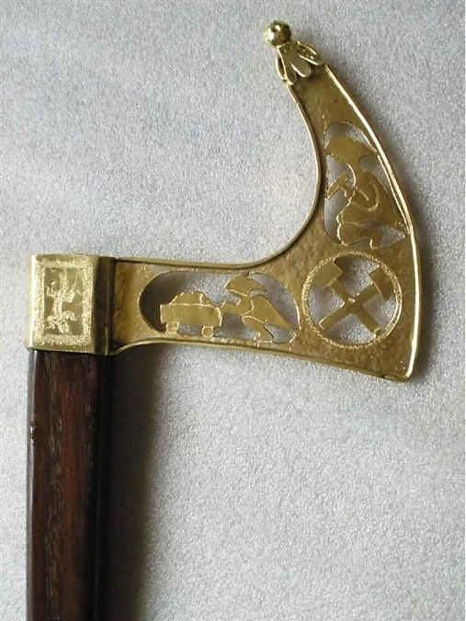

Obr. č. 11: Fokoš

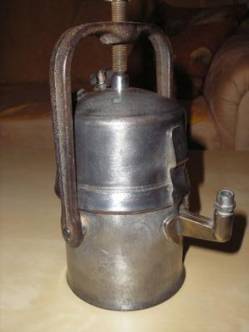

Obr. č. 12: Banícky kahan tzv. karbidová lampa